**Министерство науки и высшего образования Российской Федерации**

Федеральное государственное автономное образовательное учреждение

высшего образования

**«НАЦИОНАЛЬНЫЙ ИССЛЕДОВАТЕЛЬСКИЙ   
УНИВЕРСИТЕТ ИТМО»**

**Лабораторная работа №4**

По дисциплине «Анализ и проектирование на UML»

Тема: “ Система управления почтой”

Автор:  
Уханов Артём Григорьевич   
Факультет: ФИТиП

Группа: M3314



Основные действующие лица:

1)Пользователь:Хочет войти в аккаунт или зарегистрироваться

2)Система: Проверяет введенные пользователем данные

3)База данных: Хранит информацию окаждом пользователе

4)Админ: Разрешает различные конфликты

Успешный варинат ипользования:

1)Пользователь вводит логин и пароль

2)Система отправляет запрос к бд, для поиска логина

3)База данных проверяет наличие пользователя

4)Если пользователь не найден, то Система добавляет его данные в бд, иначе проосто входит в приложение

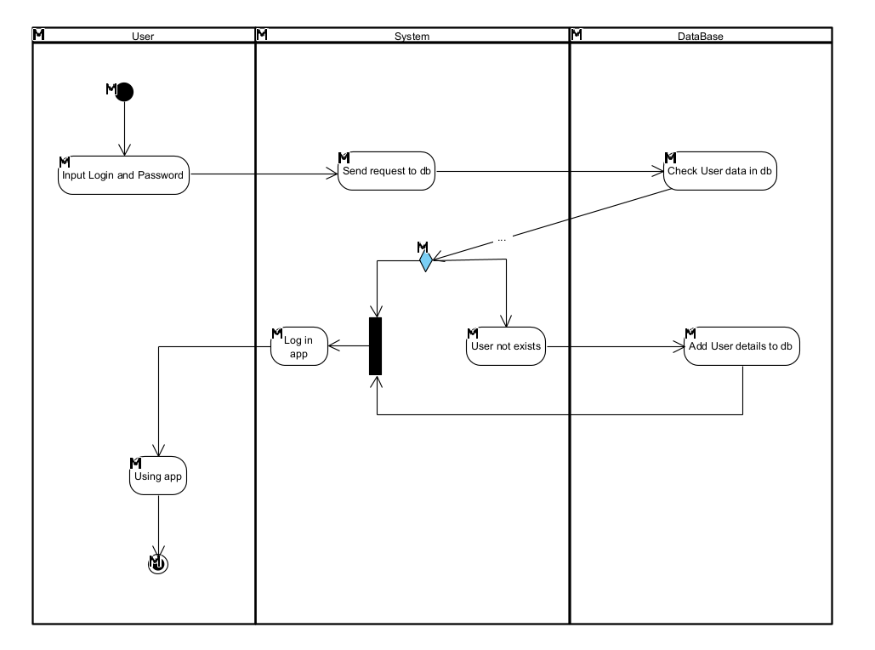

Расширенный вариант

1)Пользователь вводит логин и пароль

2)Система проверяет вводимые данные

3)Если данные пользователя есть в бд, то все окей, иначе неверный формат пароля

4)Если пользователя нет в бд, то добавляем его данные в бд, иначе входим в аккаунт

5)Если пользователь найден в бд, но пароль неверный, то придется ввести пароль заново

6)Если превышено количество повторов, то админ банит пользователя

7)Из базы данных удаляются сведения о пользователе и также сообщается об этом системе

8) Система оповещает пользователя о блокировке

